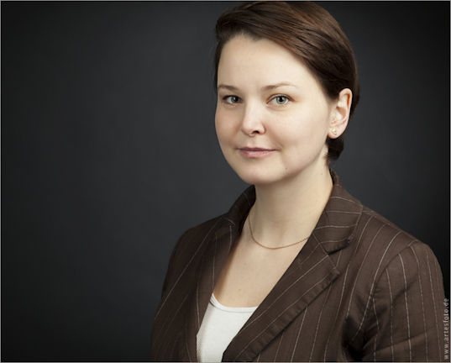 |  | Olga  Liebentritt  *
Geburtsdatum  - in der Ukraine  verheiratet/ledig  2 Kinder – 11 und 15 Jahre  Kontakt  TELEFON:  +49 172 807 3455  E-MAIL:  l3860402@gmail.com  Hobbys  Fotografieren  Lesen  Sport treiben |  | AUSBILDUNG  [Name der Schule]  [Datumsangabe von] – [bis]  [Sie können ruhig Ihren Notendurchschnitt, Auszeichnungen und Ehrentitel hervorheben. Fassen Sie auch die gelungenen Facharbeiten zusammen.]  Name der Uni  [Datumsangabe von] – [bis]  [Sie können ruhig Ihren Notendurchschnitt, Auszeichnungen und Ehrentitel hervorheben. Fassen Sie auch die gelungenen Facharbeiten zusammen.]  ARBEITSERFAHRUNG  [Unternehmensname] [Position]  [Datumsangabe von] – [bis]  [Beschreiben Sie Ihre Aufgabenbereiche und Erfolge im Hinblick auf die Wirkung und Ergebnisse. Bringen Sie Beispiele, aber fassen Sie sich kurz.]  [Unternehmensname] [Position]  [Datumsangabe von] – [bis]  [Beschreiben Sie Ihre Aufgabenbereiche und Erfolge im Hinblick auf die Wirkung und Ergebnisse. Bringen Sie Beispiele, aber fassen Sie sich kurz.]  [Unternehmensname] [Position]  [Datumsangabe von] – [bis]  [Beschreiben Sie Ihre Aufgabenbereiche und Erfolge im Hinblick auf die Wirkung und Ergebnisse. Bringen Sie Beispiele, aber fassen Sie sich kurz.]  Weitere FÄchigkeiten und kenntniss  Deustch – B1  Englisch -  Esfasdsjhrtlajejdhg

